第 3 章 眼底图像黄斑中央凹定位
（机器学习课程设计 · 任务三；代码：https://github.com/DaoTongx/fovea-localization）

3.1 任务与数据

3.1.1 问题定义
黄斑中央凹是视网膜上视锥细胞最密集、视觉最敏锐的区域，其坐标是划分黄斑区、计算视盘—黄斑距离、以及进行青光眼与糖网分级的基础几何量。任务要求：给定一张眼底图像输出中央凹的像素坐标 (X, Y)，不可见时输出 (0, 0)；提交文件把 X、Y 拆成相邻两行，按全部坐标值的 RMSE 排名。训练集 80 张、测试集 20 张，两个榜单各取测试集的一半。样本量极小是本任务最本质的约束。

3.1.2 数据概况
数据包含 train/ 80 张、test/ 20 张、train_location/ 80 个 VOC 格式标注框与两个 csv。核对发现标注框中心与 GT 坐标平均只差 2.4 像素，说明 GT 由框中心导出，框约 220×210 像素，人工框选的抖动直接构成了误差下限。主要统计量见表 3-1。
表 3-1 数据与标注统计
项目 | 数值
训练集 / 测试集 | 80 张 / 20 张
分辨率 | 2992×2000（75 张）+ 1956×1934（5 张）
X 范围 / 均值 / 标准差 | 723.7~1794.6 px / 1446.1 / 202.5
Y 范围 / 均值 / 标准差 | 930.2~1182.2 px / 1055.8 / 43.8
归一化范围 | x/W ∈ [0.365, 0.617]，y/H ∈ [0.465, 0.591]
常数均值预测的 RMSE | 146.6 px

两点观察决定了后续设计。其一，坐标高度集中且 Y 方向几乎不变（标准差仅 43.8 像素，约图高的 2%），难度全部集中在 X 方向；用训练集均值直接预测即可得到 146.6 像素的 RMSE，这既是基线也是陷阱——网络很容易学到“预测图像中心”的捷径。其二，训练集标注中没有 (0, 0) 样本，模型学不到“不可见”，而逐张检查 20 张测试图均可观察到黄斑，因此本文始终输出坐标，不启用 (0,0) 判定。

3.2 方法设计

3.2.1 总体流程
整体流程如图 3-1：等比缩放并居中补黑边（letterbox）得到 S×S 输入，ResNet18 输出 1/4 分辨率热力图，在热力图上做峰值窗口质心解码得到亚像素坐标，再按记录的比例与偏移还原到原图像素，最后经水平翻转 TTA 与多模型热力图平均写入提交文件。
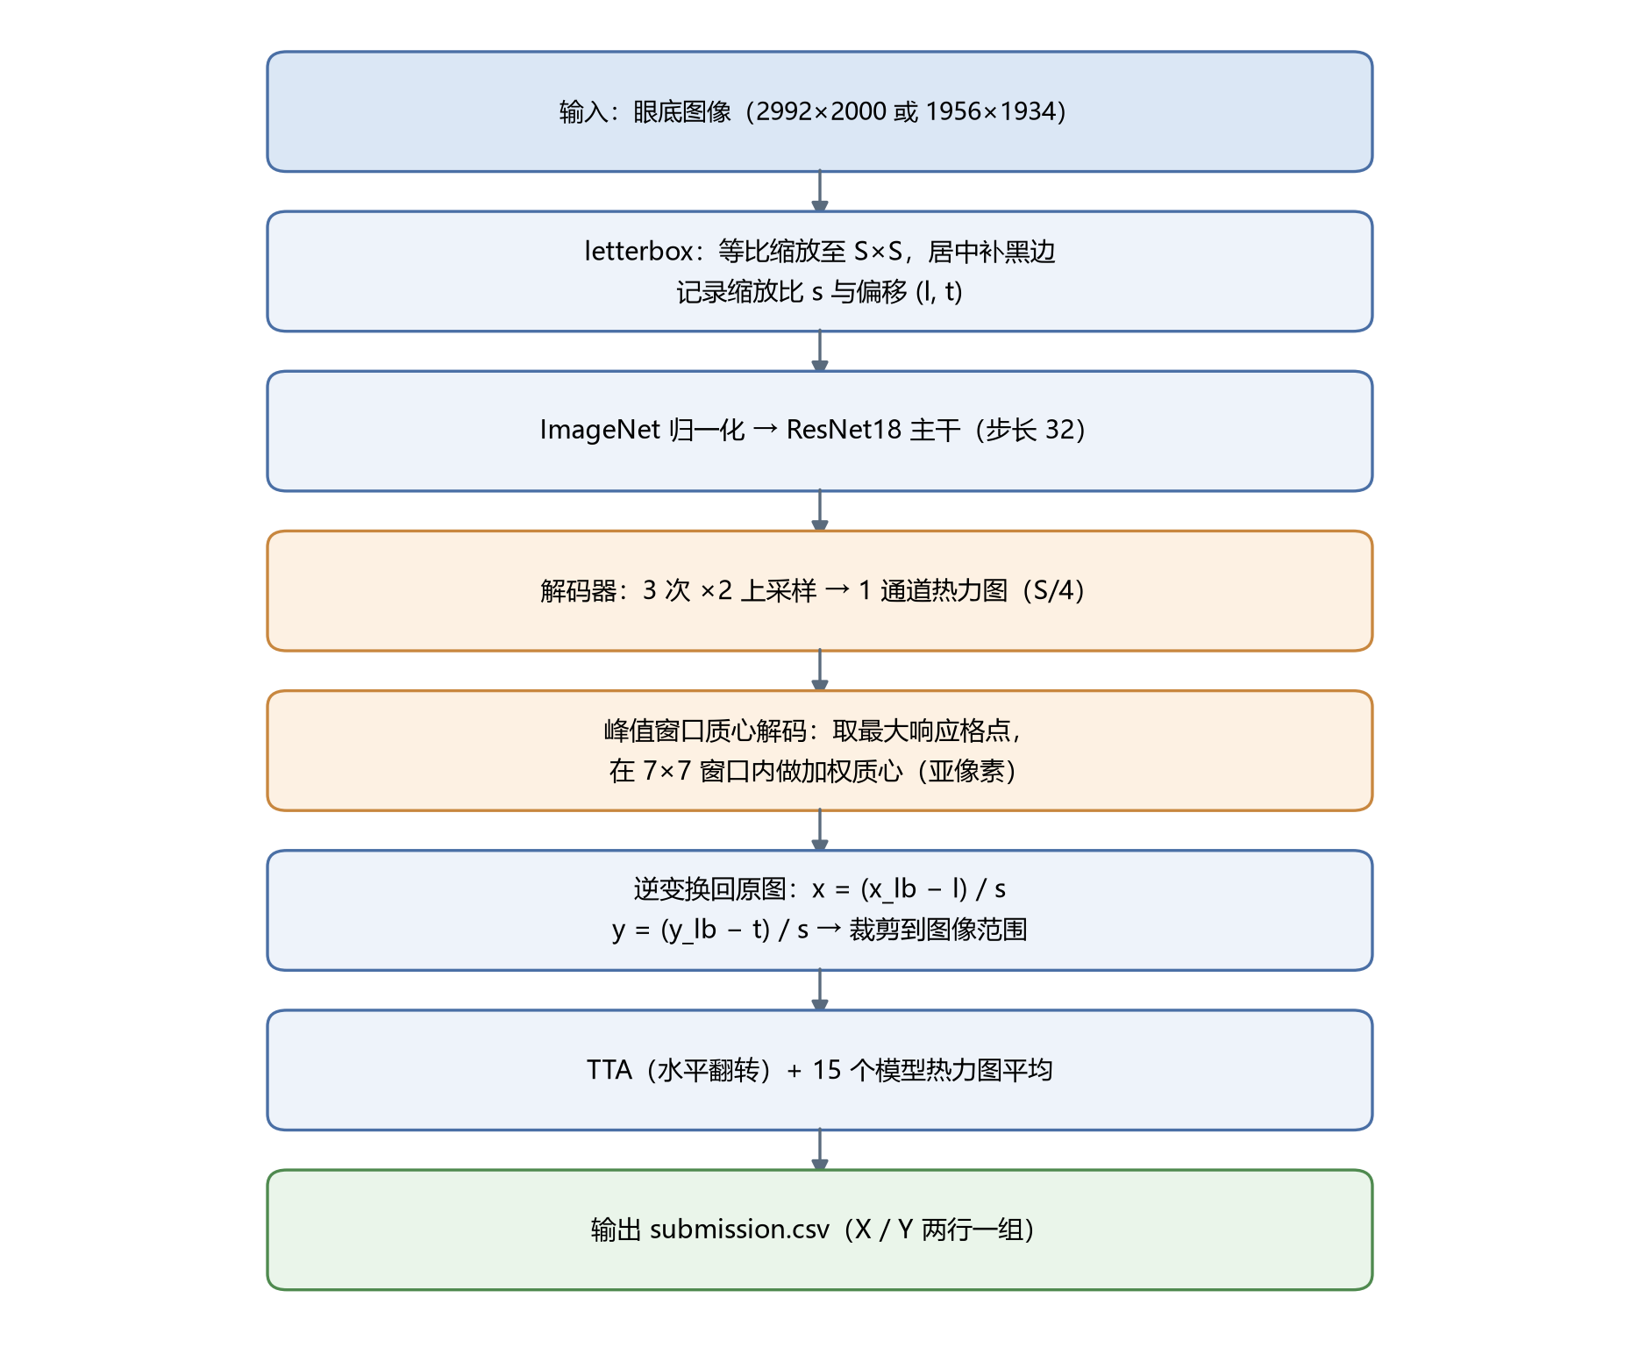
图 3-1 黄斑中央凹定位的总体流程

3.2.2 坐标归一化
设 s = S/max(H,W)、左上偏移为 (l, t)，则 x_lb = s·x + l；预测后按 x = (x_lb − l)/s 还原。这样两种分辨率被映射到统一的坐标语义，等比缩放避免了直接压成正方形造成的各向异性畸变（若强行压成 1:1，X 与 Y 的误差尺度将不可比，而 RMSE 是两个方向合并计算的），且误差始终在原图像素上计算，与榜单口径一致。

3.2.3 热力图监督与亚像素解码
本文把定位建模为热力图回归而非直接回归两个数，原因是：全局池化会丢失空间结构，80 张图不足以让网络从零学出“视盘在左、黄斑在右”的关系；热力图则保留了空间结构，且每个像素都有监督值，相当于把 80 个样本放大了一个数量级。训练时以标注点为中心、σ = 1.5 个格子构造高斯软标签，用 BCE-with-logits 监督。
解码时不使用全图 soft-argmax，而是先取响应最大的格点，再在以其为中心的 7×7 窗口内求加权质心。若对整图做归一化质心，背景上大量近零响应会累积起来把结果拉向图像中心——在小样本、目标居中的数据上这种偏移会伪装成“不错的精度”，却在离群样本上暴露。窗口质心只在峰附近取权重，从机制上消除了该偏置；合成高斯测试显示还原误差小于 0.25 像素。

3.2.4 网络结构与训练稳定性
主干为 ImageNet 预训练的 ResNet18（11.86M 参数），取 layer4 输出（步长 32），接 3 次“卷积 + 双线性上采样”，得到 S/4 分辨率的单通道热力图（输入 640 时为 160×160），结构见图 3-2。
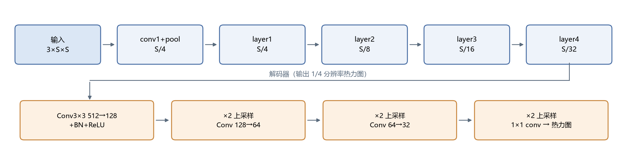
图 3-2 网络结构：ResNet18 主干 + 8 倍上采样解码器
训练稳定性是本实验影响最大的一环。最初版本用 MSE 监督 sigmoid 输出，5 折中有 2 折崩溃：验证 RMSE 首轮即为 176 与 243 像素，损失停滞在 0.22，第 31 轮早停。原因是 MSE 对背景与前景使用同一量级梯度，模型倾向于把热力图压成接近 0.5 的均匀面，此时归一化质心恰好落在图像中心，梯度接近消失。为此采取四项措施：
（1）最后一层卷积偏置初始化为 −4，使初始输出 sigmoid(−4) ≈ 0.018，即“几乎全背景”；
（2）损失改为 BCE-with-logits，对“该是背景却响应很高”施加指数级惩罚；
（3）加入 5 个 epoch 线性 warmup，头部学习率由 5e-4 降至 2e-4；
（4）某折最优验证 RMSE 超过 60 像素时自动换种子、以 0.4 倍学习率重训一次，保留更优者。
修复后 5 折最优验证 RMSE 由“18.5 / 21.8 / 176.0 / 242.7 / 50.3”变为“9.5 / 14.7 / 20.5 / 6.1 / 24.8”，这一环节也是榜单从 46 分降到 18 分的主因。

3.2.5 集成与推理增强
推理时做两项平均：水平翻转 TTA（镜像图横坐标按 S−1−x 还原）；5 折 × 3 个随机种子共 15 个模型的热力图逐像素相加后再统一解码。相比先解码再平均坐标，热力图平均能抑制个别模型的伪峰。

3.3 实验方案
采用 5 折交叉验证并按图像尺寸分层（75 张 2992×2000 与 5 张 1956×1934 混排随机划分时，少数尺寸容易集中到同一折）。几何增强为翻转、旋转 ±12°、缩放 0.85~1.15、平移 ±5°，四者合成同一仿射矩阵同时作用于图像与坐标；光度增强为 gamma、亮度、对比度与整体增益。曾把几何增强放大到旋转 ±15°、缩放 0.8~1.2、平移 ±8%，验证集反而由 16.9 恶化到 19.8——训练集构图高度一致，“黄斑大致居中”是有用先验，过强扰动会破坏它。主要配置见表 3-2。
表 3-2 训练配置
项目 | 取值
主干网络 | ResNet18（ImageNet 预训练，11.86M 参数）
输入 / 输出 | 512×512（v3）或 640×640（v6），letterbox 补黑边；1/4 分辨率热力图
优化设置 | AdamW（wd=1e-4，batch 8），主干 1e-4、回归头 2e-4，5 epoch warmup + 余弦退火
损失 / 轮数 | BCE-with-logits + 1.0×坐标 L1；80 epoch，早停 patience=30
数据增强 | 翻转、旋转 ±12°、缩放 0.85~1.15、平移 ±5°、光度扰动
集成 | 5 折 × 3 seed = 15 个模型，热力图层面平均 + 水平翻转 TTA

离线评价与榜单口径一致：把 80 张图的 dx、dy 合并，RMSE = sqrt((mean(dx²) + mean(dy²))/2)；交叉验证中每张图恰由未见过它的模型预测一次，得到完整 OOF。在线以 Kaggle 公开榜为准，每天 5 次提交额度。

3.4 结果与分析

3.4.1 版本演进
表 3-3 汇总六个版本。最大收益来自 v2 的训练稳定性修复（46 → 18），其次是 v3 的多 seed 集成（18 → 16）；v4（更强增强）与 v5（CLAHE）在验证集上均未超过 v3，v6 则出现了验证集变差、榜单反而更好的情况，下文分别讨论。
表 3-3 版本演进与消融
版本 | 关键改动 | OOF / px | 榜单 / px
v1 | 直接回归 + MSE 热力图（训练崩溃） | 52.32 | 46
v2 | BCE + bias(−4) + warmup + 失败折重训 | — | 18
v3 | 512 输入 + 3 seed 集成 | 16.90 | 16
v4 | 120 epoch + 增强放大 | 19.77 | 未提交
v5 | v3 + 绿通道 CLAHE | 18.82 | 未提交
v6 | v3 + 640 输入（最终提交） | 23.00 | 14

v5 的动机是“难样本多为雾状低对比图像”，做法是改用绿通道 CLAHE。视觉上黄斑暗斑确实清晰了许多，8 张难图平均误差也从 69.7 降到 61.9 像素；但一批原本很准的图像明显变差（0041 由 18.0 升至 37.7，0023 由 4.4 升至 24.3），整体反而由 16.9 升到 18.8。灰度化丢失颜色信息、CLAHE 放大伪结构，是净效果为负的两个原因，故最终未采用。

3.4.2 训练过程
图 3-3(a) 是修复前的曲线：崩溃折的验证误差从 176 单调升到 302 像素后被早停；作为对照，同一次运行中 fold 0 能一路降到 19 像素，说明崩溃来自优化过程而非数据。图 3-3(b) 是修复后的 5 折：各折在 20~50 轮内收敛到 10~25 像素，未再出现单调上升。
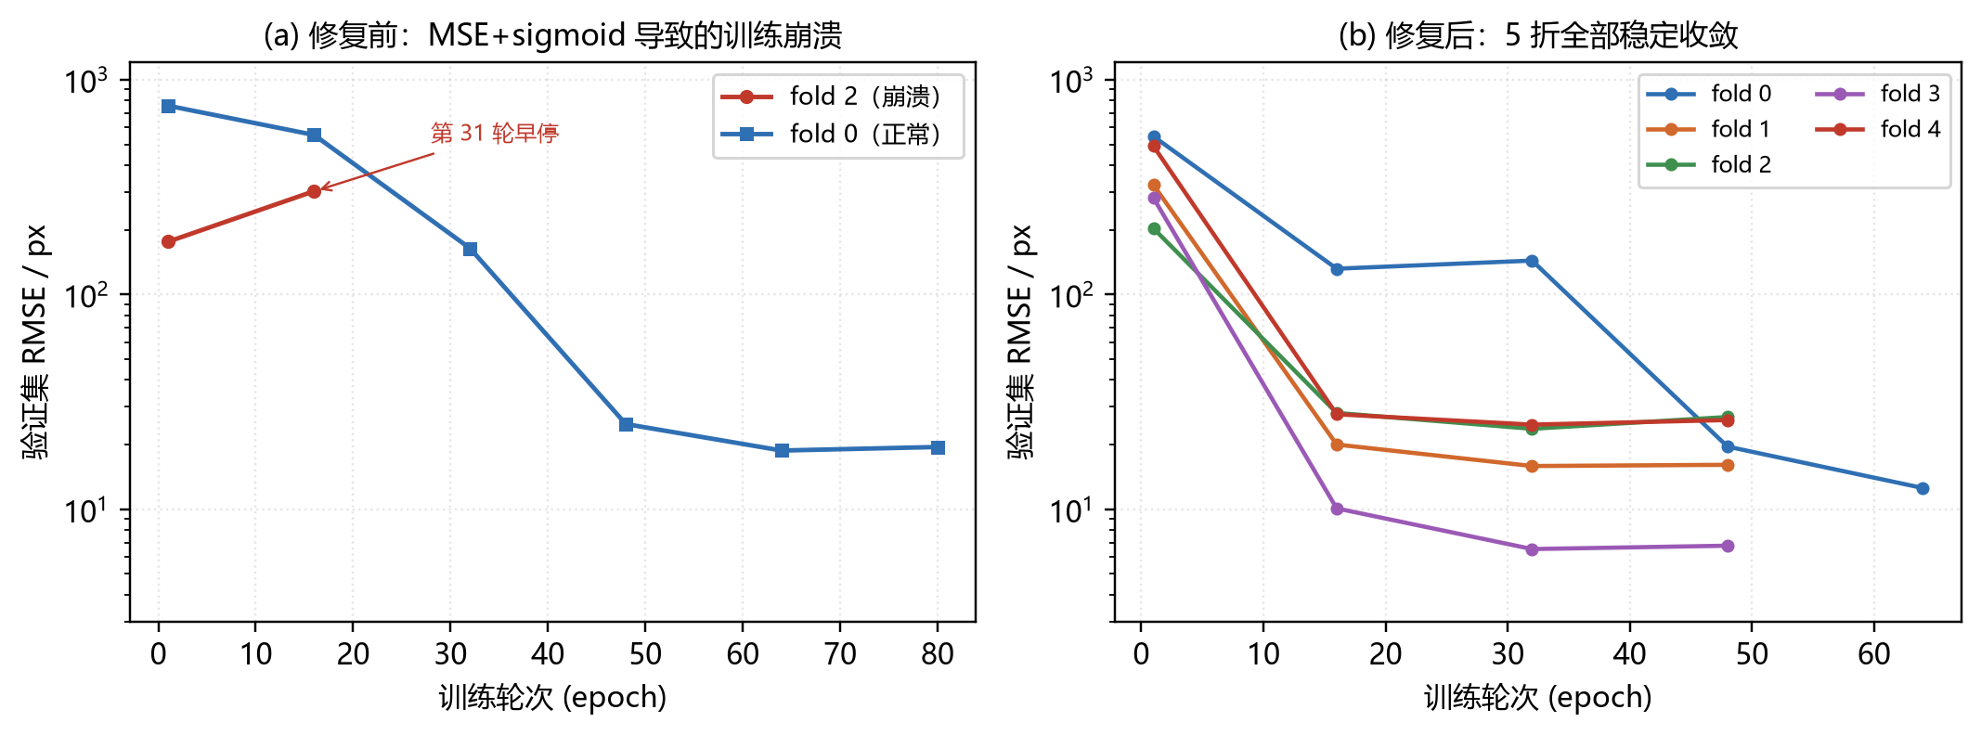
图 3-3 修复前后的验证集收敛曲线

3.4.3 误差归因
整体 RMSE 掩盖了误差的真实结构。把最终模型（v6）的 80 个 OOF 误差降序排列（图 3-4），前 8 张的平方误差占 87.1%，其余 72 张平均仅 10.1 像素、中位数 7.8 像素——模型的典型水平是 8 像素级，总分被极少数样本拖到 23 像素。这 8 张的共同点不在尺寸（5 张方块图误差均 7~19 像素），而在成像质量与个体差异：误差与 Laplacian 清晰度的 Spearman 相关系数为 −0.269（p = 0.016）。
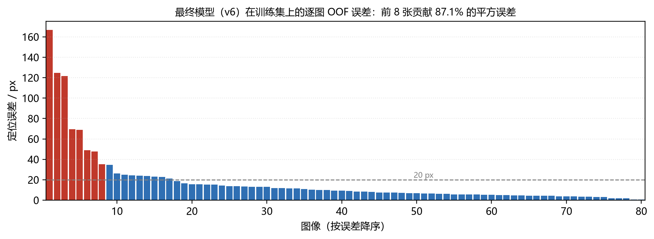
图 3-4 最终模型的逐图 OOF 误差（红柱为最差的 8 张）
其中 0049 值得单独说明：它在 512 与 640、不同损失与增强的多次实验中，都稳定偏向同一侧 121~136 像素，方向一致，更像标注本身存在歧义而非模型随机波动；0005 则属于“锁定到错误暗区”，偏差 162 像素。从图像上看，前者是雾状低对比（清晰度 23.7），后者亮度高达 0.51 且伴有强反光伪影。这两类错误都无法靠继续调参解决，构成了本任务的精度上限；相比之下，5 张 1956×1934 的方块图误差均在 7~19 像素之间，说明尺寸本身并不是难点。

3.4.4 分辨率与集成的取舍
同为 5 折 × 3 seed、同样的损失与增强，只把输入从 512 提到 640：验证集由 16.9 恶化到 23.0，榜单却由 16 改善到 14。验证集的恶化几乎全部来自三张图（0005 由 23 跳到 167、0034 由 81 到 125、0024 由 23 到 70）；剔除这三张后，剩余 77 张的 RMSE 只有 13.1 像素，反而优于 512。也就是说 640 对绝大多数图像更好，只是在极少数样本上出现失稳，而测试集恰好不含这类样本。这提示：在 80 张、误差重尾的条件下，OOF 的方差远大于模型间真实差异，用它做选择会偏向“在难样本上更保守”的模型。
集成方面，三个种子的 OOF 分别为 16.61 / 18.41 / 18.76，等权融合为 16.90——优于两个较弱种子，却不如最好的种子 42。原因是误差相关：三个种子在同一张图上错得一样，平均无法抵消。因此多 seed 的真实价值在于抑制单次训练崩溃，而不是压低平均误差。

3.5 创新点与不足
本实验的贡献不在网络结构，而在“让简单框架在小样本、重尾误差下稳定工作”：
（1）提出峰值窗口质心解码：先取峰值再在 7×7 窗口内求质心，从机制上消除全图 soft-argmax 的中心偏置，同时保留亚像素精度，并以合成高斯验证。
（2）把训练崩溃当作可诊断、可拦截的工程问题：偏置初始化 + BCE + warmup 解决热力图饱和，配合失败折自动重训，使 5 折全部收敛，榜单因此从 46 分降到 18 分。
（3）用逐图误差归因代替整体分数指导迭代：结合清晰度指标与逐图明细，量化出“8 张图贡献 87% 平方误差”，据此判断继续调参的边际收益很低，避免了无效投入。
（4）发现并解释了验证集与榜单的背离：640 输入在 OOF 上更差、在剔除离群样本后更好、榜单也更好，说明小样本场景应以榜单为准。
不足有三。其一，(0,0) 情形无法学习，模型没有可见性判别能力，只能一律输出坐标。其二，标注精度构成硬上限：框中心抖动估计 8~12 像素，0049 这类样本疑似标注歧义，继续优化收益有限。其三，未实现两阶段细化；本文误差主要来自“看错地方”而非“看得不准”，两阶段对粗定位失败无能为力，但若能把失败率降下来仍有价值。

3.6 小结
本章构建了“letterbox 坐标归一化 + ResNet18 热力图回归 + 峰值窗口质心解码 + 5 折 3 seed 集成”的黄斑中央凹定位方案。在 80 张训练图的条件下，误差由常数基线的 146.6 像素降至公开榜 14 像素。实验表明：决定成败的是热力图训练稳定性与坐标解码方式，而非更深的网络；在重尾误差的小样本任务中，验证集分数不足以支撑模型选择，必须结合逐图归因与真实榜单。

参考文献
[1] He K, Zhang X, Ren S, et al. Deep Residual Learning for Image Recognition[C]. CVPR, 2016.
[2] Law H, Deng J. CornerNet: Detecting Objects as Paired Keypoints[C]. ECCV, 2018.
[3] Newell A, Yang K, Deng J. Stacked Hourglass Networks for Human Pose Estimation[C]. ECCV, 2016.
[4] Loshchilov I, Hutter F. Decoupled Weight Decay Regularization[C]. ICLR, 2019.
[5] Zuiderveld K. Contrast Limited Adaptive Histogram Equalization[M]. Graphics Gems IV, 1994.

